宏、循环和数据集处理

经过前面几章的学习，我们已经知道了数据挖掘的基本流程，在真实的数据挖掘工作中，算法模型的建立所许付出的时间只占一小部分，数据的清洗、转换、加工部分往往占据很大一部分，在这一章中，我们将在学习前面数据处理的基础上，详细介绍数据集处理的高级部分。

17.1宏
在RapidMiner中，宏的定义有几种方式：
第一种：Context标签
在标签中有Macro宏的设置栏，点击添加按钮，我们可以对宏的名称及数值进行设置，如图17.1.
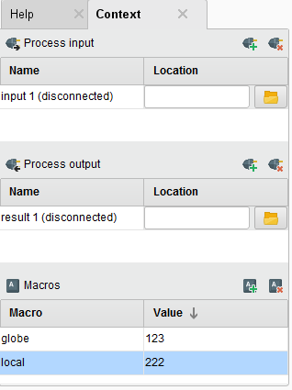
图17.1 在Context面板设置宏
这里的宏设置将对执行操作的全过程产生影响，我们调用“Print to Console”打印控制台操作符，输出宏的数值，这里参数设置为“%{globe}”，当宏定以后Log日志中会输出宏定义的值，否则会输出宏的名称。
第二种宏定义的方法：
在Operators中搜索“Generate Macro”操作符，添加进Process处理流程后，在Edit List栏中可定义多个宏值，该操作符可叠加使用，实现宏的运算
第三种宏定义的方法：从数据集中解析宏
调用“Extract Macro”解出宏操作符，这里我们使用Iris数据集做出示例，如图17.2
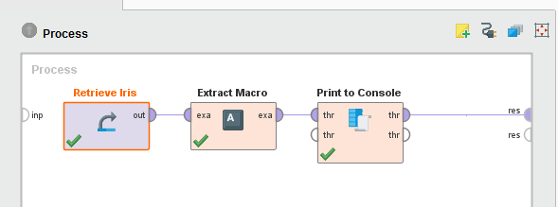
图17.2 解析宏操作流程

从数据集中解出宏操作流程：
在解出宏操作符的定义中，我们给宏命名为records，宏类型设置为number_of_examples，宏的输出值为Irs数据的总记录数，如果设置为data_value类型，它会询问我们要提取哪个属性名称下的第几行的属性值。
以上我们介绍了宏定义的几种方式，在数据整理的过程中我们会经常用到宏，接下来我们介绍其他几种使用宏的方式
首先“Set Macro”用来在执行流程中对已经定义好的宏值进行改变，调用“Set Macros”操作符可以同时定义多个宏，使用“Unset Macro”可以取消正在执行中宏的定义.
17.2循环
常用的循环操作符有以下几种：
“Loop”操作符，对一组操作进行多次循环迭代，该操作符包含自流程。循环操作流程如图17.3，17.4.
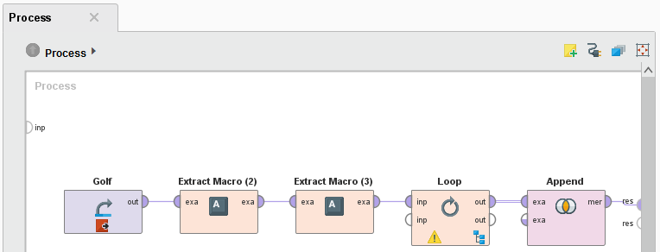
图17.3 循环操作主流程
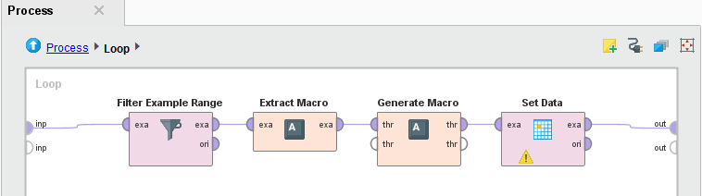
图17.4 循环内部操作子流程
“Loop Files”循环文件，该操作符可以遍历目录中每一个子文件的名称。操作流程如图17.5，17.6.
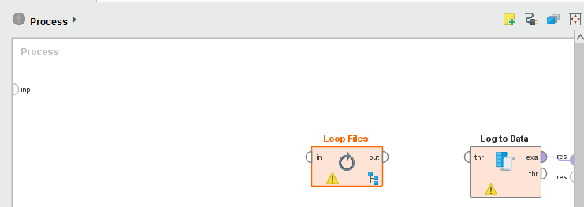
图17.5 循环文件操作主流程
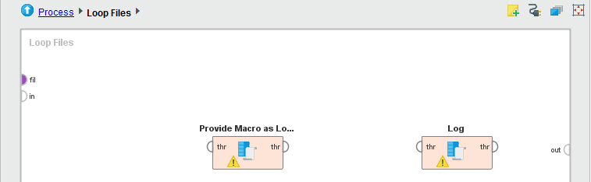
图17.6 循环文件操作子流程
“Loop Examples”循环数据集操作符，可循环提取输出每一次解出的宏数据，操作流程如图17.7
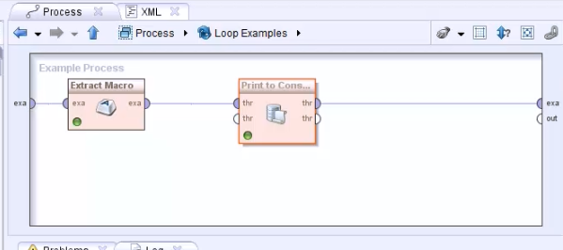
图17.7 循环提取数据集
“Loop Attributes”循环属性操作符，可提取属性名称或实现提取每一列数字循环遍历。如图17.8
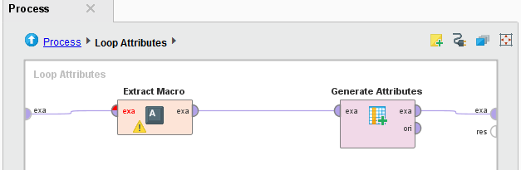
图17.8 循环属性操作子流程
“Loop Values”循环提取每一列属性中并不重复的那些值，如图17.9，17.10
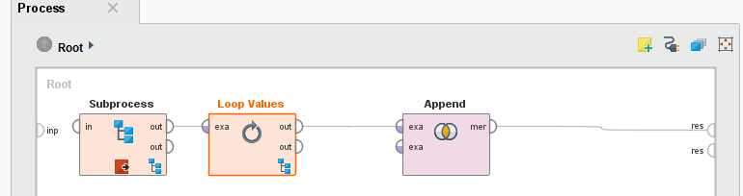
图17.9 循环值操作符主流程
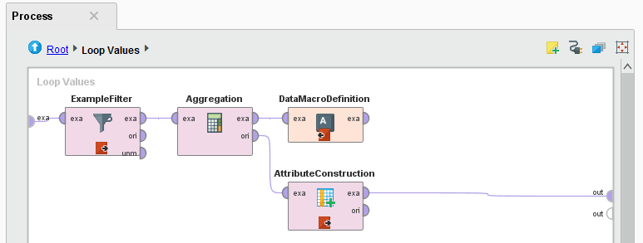
图17.10 循环值操作符内部子流程
“Loop Zip-File Entries”循环提取Zip压缩包中文件的文件信息。
“Loop Labels”对数据集中多个Label标签字段进行循环迭代操作，图17.11，17.12
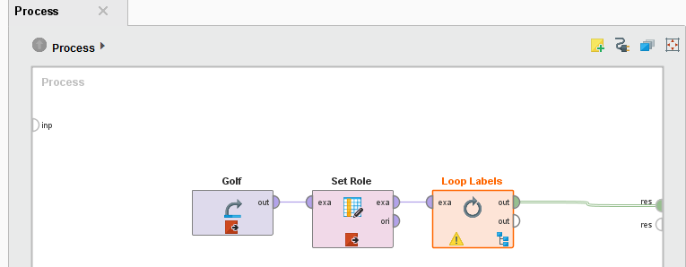
图17.11 循环标签操作符执行主流程
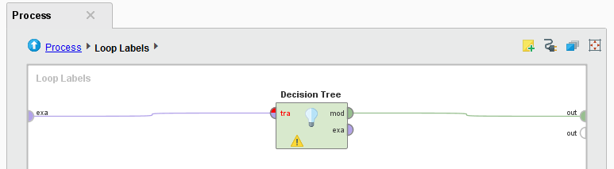
图17.12 循环标签操作符内部子流程
“Loop Attributes Subsets”对数据集中多个属性进行组合，如图17.13，17.14
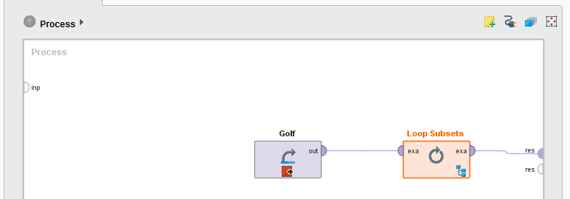
图17.13 循环组合操作主流程
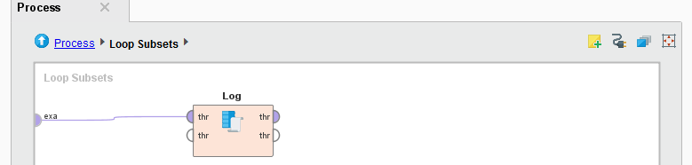
图17.14 循环组合操作内部子流程
“Branch”分支判断，条件为真，则执行then，为假则执行else，如图17.15，17.16
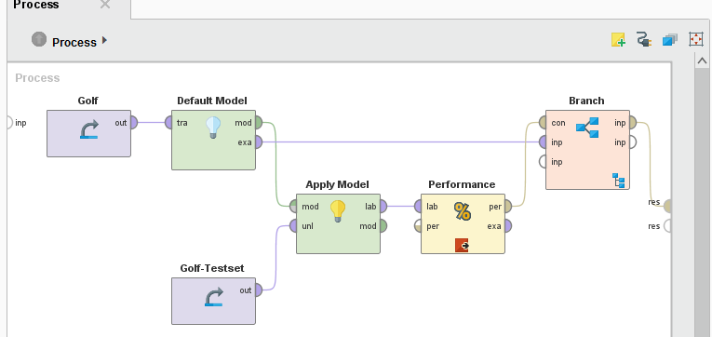
图17.15 分支判断操作主流程
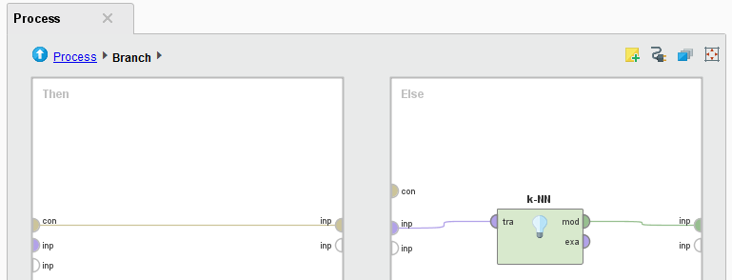
图17.16 分支判断操作内部子流程
“Select Subprocess”从多个执行语句中，选择一个执行，类似编程语言中的Swith语句，如图17.17，17.18
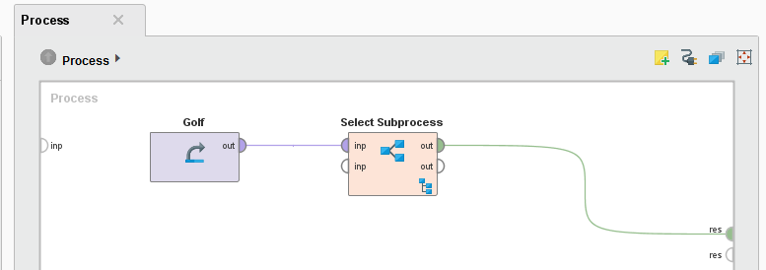
图17.17 Select Subprocess操作符主流程
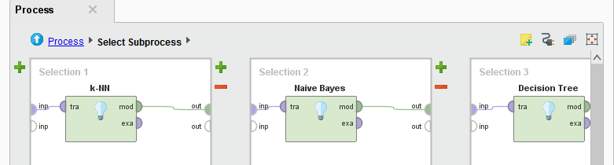
图17.18 Select Subprocess操作符内部子流程
“Handle Exception”异常处理，没问题执行try部分，否则执行Catch部分，如图17.19，17.20.
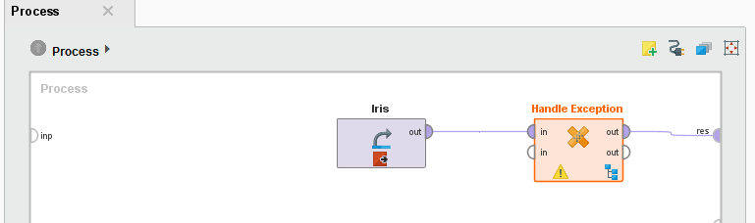
图17.19 异常处理操作符执行主流程
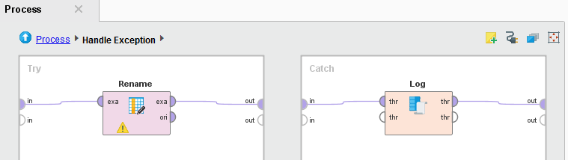
图17.20 异常处理操作符内部子流程

17.3数据集处理
“Set Role”设置角色操作符，更改数据属性类别，操作流程如图17.21
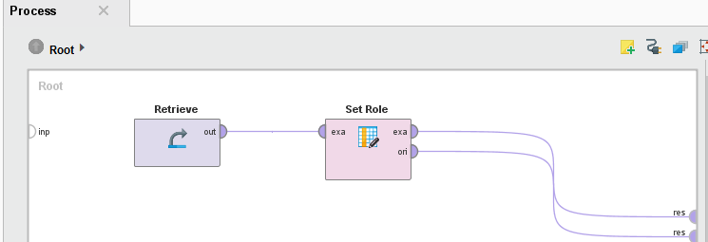
图17.21 设置角色操作符流程
“Rename”重命名操作符，对列属性的名称进行重命名，操作流程如图17.22
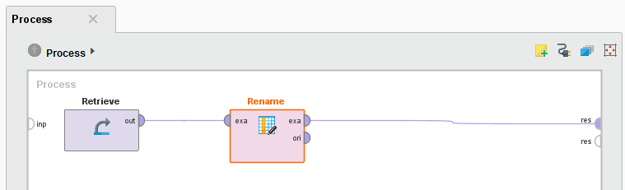
图17.22重命名操作流程
“Guess Type”猜测类型，转换成系统认为的数据类型，如图17.23
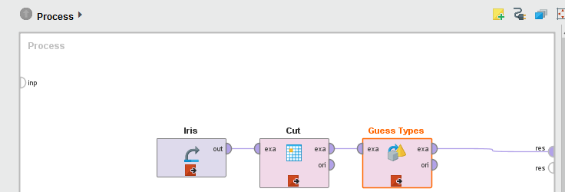
图17.23 猜测数据类型操作流程
“Generate Attributes”生成属性操作符，新插入一个新的属性列，如图17.24
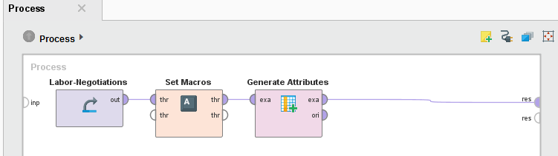
图17.24 生成新属性列操作流程
“Generate ID”生成ID操作符，生成数字序号，如图17.25
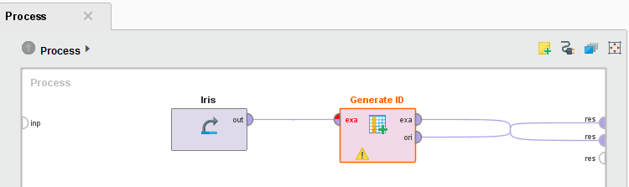
图17.25 生成ID数据列操作流程
“Principal Component Analysis”主成份分析操作符，可用于对数据集的约简，如图17.26
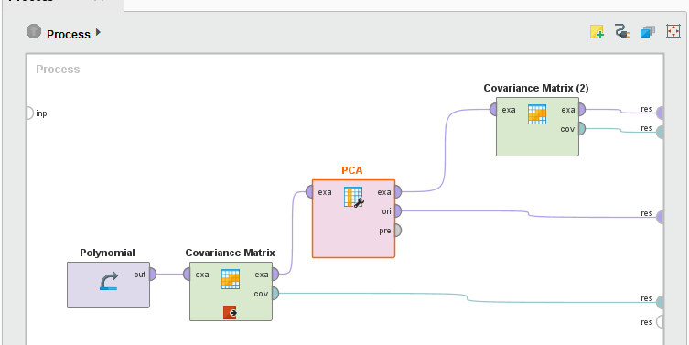
图17.26 主成份分析（PCA）操作流程
“Select Attributes”选择属性操作符，可从数据集中选择部分数列，如图17.27
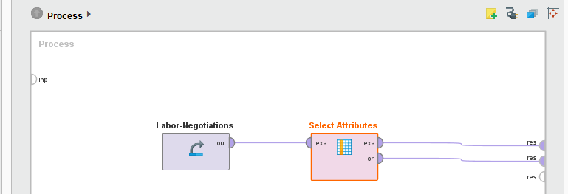
图17.27 选择属性操作执行流程
“Normalize”数值标准化操作符，用于解决数值取值范围不一致的问题，如图17.28
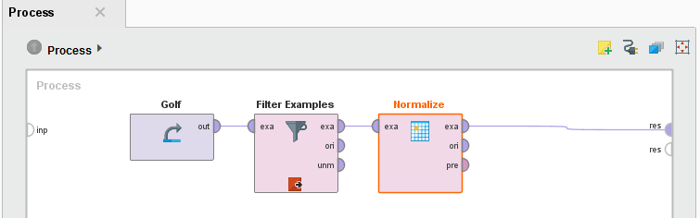
图17.28 数值标准化执行流程
“Set Data”设置数据操作符，可用于修改数值集中的某些值，如图17.29
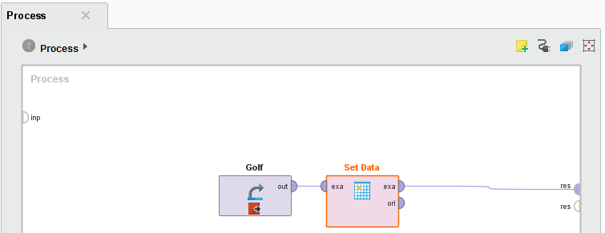
图17.29 设置数据操作流程
“Sample”采样数据集，对原有数据集的数据进行一个子集的选择，如图17.30
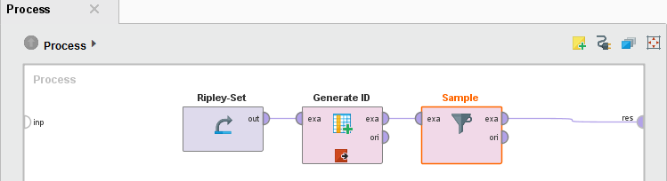
图17.30 采样数据集操作流程
“Sort”排序操作符，对数据集进行升序、降序排列，如图17.31
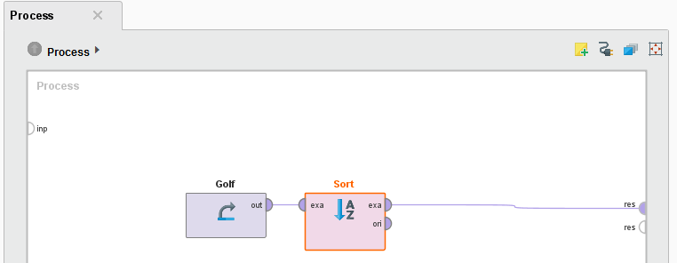
图17.31 排序操作流程
“Pivot”旋转操作符，根据属性行列进行调整生成新的数据矩阵，如图17.32，17.33
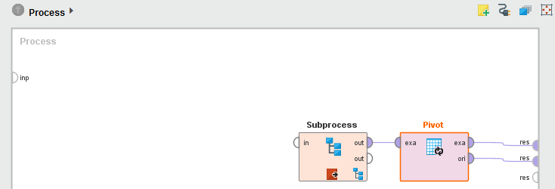
图17.32 数据集旋转主流程
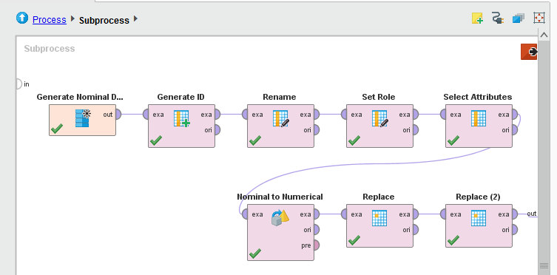
图17.33 数据集生成子流程
“Join”主键关联操作符，将几个数据集中的数据进行主键关联，如图17.34
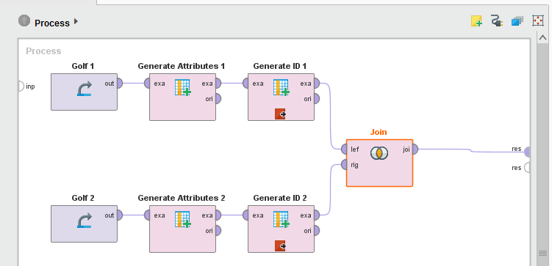
图17.34 数据主键关联操作流程
“Append”操作符将多个数据集叠加到一起，如图17.35
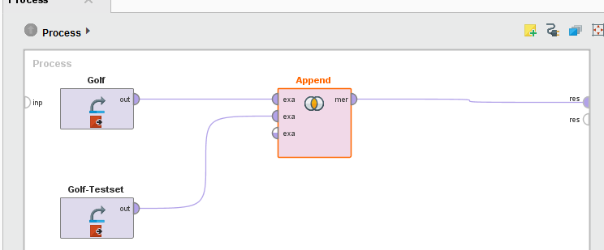
图17.35 叠加操作符执行流程
“Set Minus”减操作符，将两个数据集用ID进行相减，如图17.36
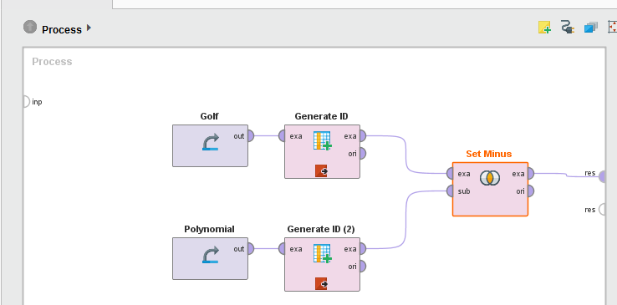
图17.36 减操作符执行流程
“Union”联合操作符，可合并相同或不同的数据集，如图17.37，17.38，17.39.
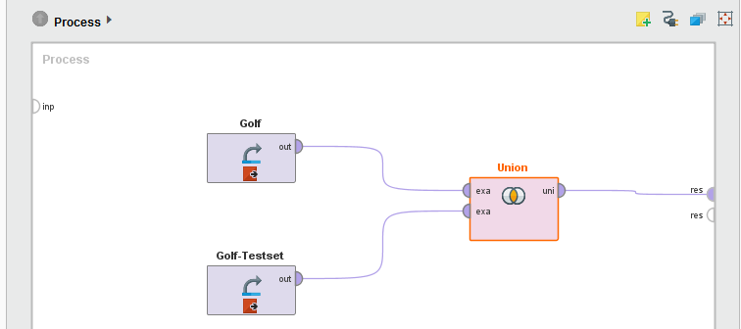
图17.37 联合相同的属性的数据集
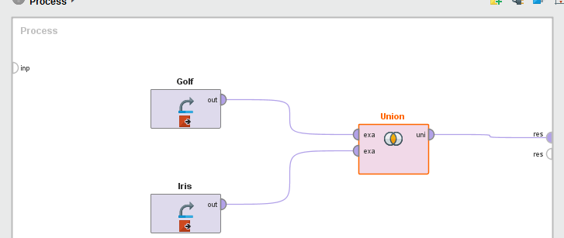
图17.38 联合不同的数据集
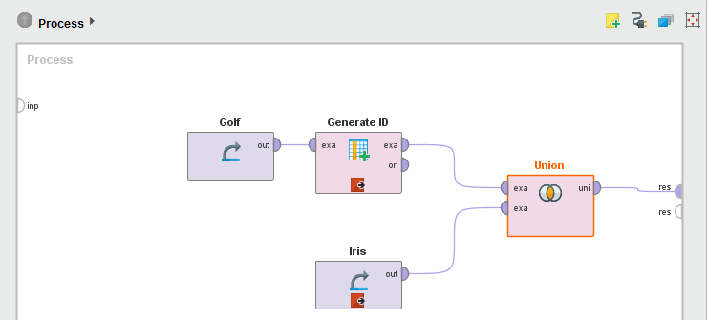
图17.39 引入ID属性联合不同的数据集
“Superset”生成超集操作符，只集合数据列的名称如图17.40
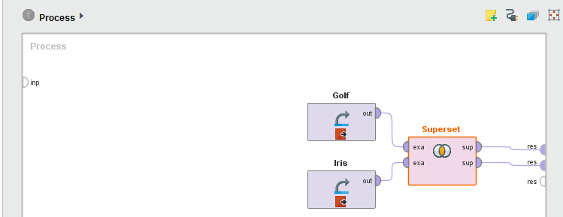
图17.40 生成超集操作符
“Execute SQL”执行SQL语句操作符，可在Rapidminer中编写SQL语句对数据库进行读写操作，如图17.41
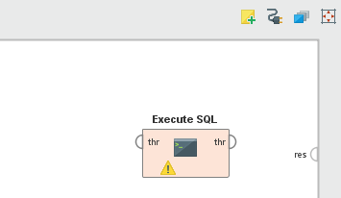
图17.41 写SQL数据库操作符
“Execute Program”执行程序操作符，可在Rapidminer中执行其他可执行程序，如图17.42
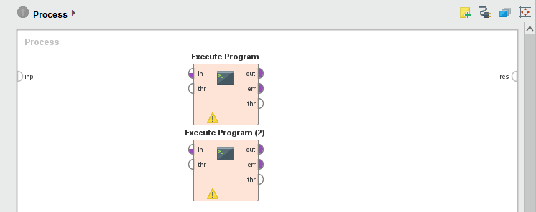
图17.42 执行程序操作符流程
“Execute Script”执行脚本操作符，可运行自定义的脚本语言，如图17.43
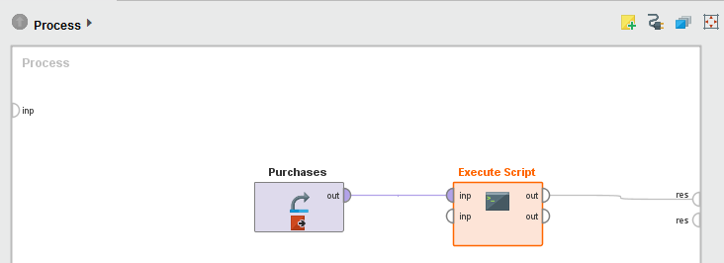
图17.43 执行脚本操作流程
“Execute Process”执行流程操作符，可用于执行以前定义好的操作流程，如图17.44
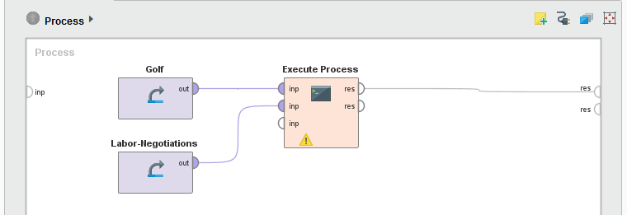
图17.44 执行流程操作符设置流程

